**海纳医信2.png**

**酒泉市人民医院全院级PACS项目**

**实施方案**

**目录**

第1章 项目背景 4

1.1 背景 4

1.2 目标 5

第2章 项目范围 6

第3章 组织结构 7

第4章 技术架构 8

4.1 系统架构 8

4.2 网络架构 8

第5章 实施流程 10

5.1 PACS实施流程图 10

第6章 实施计划 11

6.1 总体计划 11

6.2 详细计划 11

第7章 沟通管理 16

7.1 沟通对像 16

7.2 沟通内容 16

7.3 沟通方式 16

7.4 沟通计划 16

第8章 实施部署 17

8.1 硬件集成 17

8.2 操作系统和数据库安装 19

8.3 PACS软件实施 20

8.4 数据库维护（PACS） 26

第9章 变更管理 28

9.1 变更流程 28

9.2 变更责职 29

第10章 质量管控 32

10.1 概述 32

10.2 一级项目监控 32

10.3 二级项目监控 33

第11章 风险管理 34

11.1 风险识别 34

11.2 关键风险控制方案 34

11.3 风险处理过程 35

第12章 附件 36

12.1 附件1.XXX 36

12.2 附件2.XXX 36

12.3 附件3.XXX 36

# 项目背景

## 背景

甘肃省酒泉市人民医院是一所集医疗、急救、预防、教学、科研于一体的综合性三级甲等医院，担负着全市100余万人民群众的医疗救护任务。拥有1个市级紧急救援中心、1个社区卫生服务中心和东街、东南、新城3个分院，医疗服务范围辐射甘肃河西地区及周边邻近省区。医院是甘肃中医学院附属医院和兰州大学、甘肃中医药大学、河西学院、酒泉卫生学校的教学医院。

医院占地面积5.6万平方米，建筑面积13.28万平方米。开放床位1100张，在职职工1500余人，其中专业技术人员1083名，高级专业技术人员113人、中级职称326人、享受政府特殊津贴3人，40余名学科带头人被确定为市级科技人才，5人被确定为省级科技人才和学科带头人。现有48个临床科室，6个医技科室，19个行政后勤科室，79个专业组。医院年门诊量46万余人次，出院病人3.5万余人次，固定资产达5.7亿元。消化内科为甘肃省重点学科，心血管内科、妇科、产科、手术麻醉科、肿瘤科、重症医学科、神经外科、泌尿外科为市级重点学科。近年来，医院先后开展了显微外科手术、十二指肠乳头切开取石术、心脏起搏器植入术、冠脉支架植入术、射频消融术、体外循环下心内直视手术、冠状动脉搭桥术、前列腺等离子电切术、腹腔镜手术、动脉瘤夹壁术、关节置换术等新业务新技术，形成了自己的专科特色和品牌。医院先后引进了128排256层螺旋CT、超导3.0T核磁共振、血管造影床、四维彩超、电子超声胃镜、人工肾、全自动生化分析仪、高压氧舱等一大批先进的医疗设备，并与北京天坛医院、北京阜外医院、解放军301医院、天津肿瘤医院、上海长海医院、上海肺科医院、广州中山医院、西安西京医院、兰大一院、兰大二院等国内知名医院建立了长期协作关系。

酒泉市人民医院始终坚持“同心同德兴院、全心全意为民”的办院宗旨，以解决老百姓看病难、看病贵为出发点，以提升医院整体医疗水平为使命，以建设智慧型医院为目标。携手海纳医信共同为打造智慧型医院而努力。海纳医信为全面迎合国家和省市对大数据时代下医疗信息化建设要求，结合自身在大数据、云计算、移动互联上的优势和经验，为酒泉市人民医院的医疗信息化建设提出了适应自身特点的解决方案——“酒泉市人民医院全院级医学影像存储与传输系统（PACS）”项目建设从此孕育而生。

本方案从酒泉市人民医院医疗影像信息化、智能化整体建设的长远要求出发，立足于解决现阶段医院内影像信息化建设过程中存在的问题和迫切需要的技术手段，同时，满足现代化的医院自身发展的需要，以“提供先进的医疗管理模式，以患者临床服务为中心，医疗质量控制为目的，经济核算为宗旨”，整合医院影像资源，提高医院整体的工作效率，更好地为患者健康服务。结合现代化、智能化医院影像的建设目标，利用多元化的高科技手段，切实满足医院影像信息化、智能化的建设要求。为酒泉市人民医院的信息化、智能化建设提供技术支撑和服务保障。

## 目标

酒泉市人民医院全院级医学影像存储与传输系统（PACS）的整体建设，首先在覆盖全市110万人口的影像医疗服务全方位保障的基础上，辐射旅游流动人口、周边区域的医疗服务和技术支撑。酒泉市人民医院通过前期的调研和反复论证，为加快项目进展，通过本期项目建设，以期达到以下目标：

1. 在酒泉市人民医院内实现全院PACS系统，支持医院影像的统一存储、统一调阅、统一管理；实现全院医学影像的互联互通，统一的远程影像诊断功能；
2. 实现三家分院（东街、东南、新城3个分院）基于PACS影像平台的影像调阅能力；
3. 通过完善的平台接口功能，实现与医院HIS进行无缝连接，实现医院信息系统、工作流程的高效整合；
4. 具有平滑扩展能力，为医院后续搭建的信息系统提供相应的接口及数据。

# 项目范围

酒泉市人民医院全院级PACS项目实施医院包括：医院需接入的放射影像设备、超声设备、内窥镜设备、病理设备、DSA设备和所有上述新增设备数据的采集、传输、存储、归档、备份与容灾的需求；满足项目涉及的相关医技和临床科室（放射、超声、内镜、病理、DSA介入科、体检中心）的数字化业务流程，诊断报告，科室管理的需求；满足医院各个信息系统之间的集成和对接。PACS系统要满足与HIS、LIS、电子病历、体检系统、影像远程会诊、脑卒中数据上报、自助胶片打印、自助报告打印、手机APP、微信平台、移动医护等系统整合集成的要求。以高效、便捷的方式进行交换和共享； 保证我院现有50台设备接入PACS系统；供应商要承诺酒泉市人民医院接入的影像设备、超声设备、病理设备和所有上述新增设备的数量上在70台内免费接入PACS系统，相应的报告、诊断全流程保证正常使用。酒泉市人民医院有三个分院，三个分院设备须接入PACS系统，保证正常使用。

软件模块：PACS服务器软件、PACS影像存储软件、RIS服务器软件、RIS科室管理软件、信息集成服务器软件、医学影像及音视频交互会诊软件、移动影像浏览软件、临床客户端浏览软件、放射科软件、三维后处理软件、超声科软件、内镜科软件、病理科软件、排队叫号系统软件。

# 组织结构

主要负责人联系方式：

|  |  |  |  |  |
| --- | --- | --- | --- | --- |
| 序号 | 部门 | 姓名 | 电话 | 邮箱 |
| 1 | 分公司高管 | 王晓燕 |  | wangxiaoyan@boco.com.cn |
| 2 | 项目经理 | 魏彦章 | 17693186908 | weiyanzhang@boco.com.cn |
| 3 | 销售 | 方国晓 |  | fangguoxiao@boco.com.cn |
| 4 | QA | 杨海燕 |  | yanghaiyan@boco.com.cn |
| 5 | 需求 | 殷磊 |  | yinlei@boco.com.cn |
| 6 | 研发 |  |  |  |
| 7 | 实施人员 | 张康敏 |  | zhangkangmin@boco.com.cn |
| 8 | 实施人员 | 吴顶超 |  | wudingchao@boco.com.cn |
| 9 | 实施人员 | 钮广立 |  | niuguangli@boco.com.cn |
| 10 | 实施人员 | XXX |  |  |

其它组织人员及职责

| 序号 | 单位 | 职责 |
| --- | --- | --- |
| 1 | 酒泉市人民医院 | 1、准备部署环境（含服务器、工作站、网络等）； 2、相关实施工作配合、各科室实施配合协调； 3、配合院内PACS实施、放射科、超声科、内镜、病理等； 4、与第三方系统对接； 5、硬件设备提供； 6、其它相关问题处理协调；  7、协调相关设备厂家工程师进行实施工作配合；  8、三个分院设备对接协调配合。 |
| 2 | 亿阳信通 | 1、院内PACS项目总体实施； 2、中心医院和三个分院的PACS部署和验收； 3、实施技术和业务培训； 4、实施方案等技术文档输出； 5、协调研发人员支持； 6、组织项目实施人员； 7、相关问题协调处理； 8、用户使用培训； 9、相关技术指导； 10、项目实施计划、质量和风险控制与监督； 11、后期相关维护； |
| 3 | 设备厂家 | 1、负责服务器的环境准备； 2、负责存储的环境搭建； 3、负责VMWare虚拟化环境的搭建； 4、负责第三方系统接口对的提供和技术支持；  5、提供相关技术支持服务； |

# 技术架构

## 系统架构

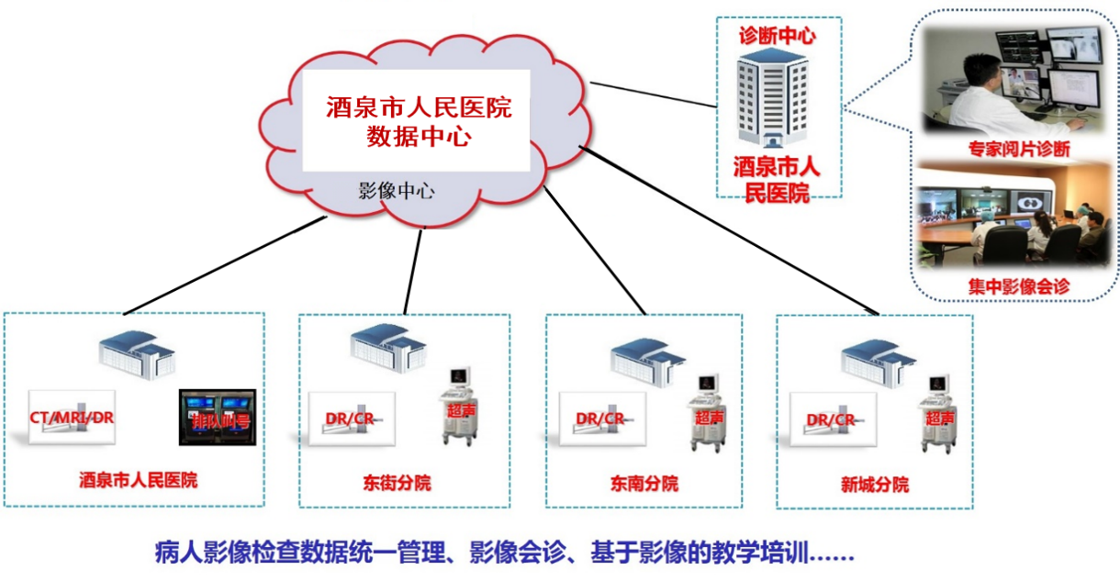

## 网络架构

总体结构需要按照如下架构来部署，三台主服务器和一台灾备服务器均做虚拟化资源池，其中灾备服务器只有在主服务器出现故障才进行资源承载。



# 实施流程

## PACS实施流程图



# 实施计划

## 总体计划

接入实施共分如下几个阶段进行，（具备实施条件）；*——根据实际情况确定*

|  |  |  |  |
| --- | --- | --- | --- |
| 任务名称 | 工期 | 开始时间 | 完成时间 |
| **酒泉市人民医院项目总体计划** | **125 days** | **2018年3月11日** | **2018年7月14日** |
| **硬件及院内环境** | **9 days** | **2018年3月11日** | **2018年3月20日** |
| **服务器软件部署** | **7 days** | **2018年3月20日** | **2018年3月27日** |
| **第三方集成** | **20 days** | **2018年3月21日** | **2018年4月10日** |
| **科室接入调试上线** | **18 days** | **2018年3月27日** | **2018年4月14日** |
| **项目初验** | **10 days** | **2018年4月12日** | **2018年4月22日** |
| **项目终验** | **90 days** | **2018年4月15日** | **2018年7月14日** |

## 详细计划

|  |  |  |  |
| --- | --- | --- | --- |
| 任务名称 | 工期 | 开始时间 | 完成时间 |
| **酒泉市人民医院项目总体计划** | **125 days** | **2018年3月11日** | **2018年7月14日** |
| **硬件及院内环境** | **9 days** | **2018年3月11日** | **2018年3月20日** |
| 调研（硬件环境、网络环境、接入设备、第三方接口、科室基础调研） | 0 days | 2018年3月11日 | 2018年3月11日 |
| 硬件环境 | 0 days | 2018年3月11日 | 2018年3月11日 |
| 项目实施计划编制-->项目启动会议 | 0 days | 2018年3月11日 | 2018年3月11日 |
| 硬件（服务器、存储、第三方软件、采集卡、摄像头、屏）到货入库 | 1 day | 2018年3月15日 | 2018年3月16日 |
| 服务器、存储上架安装、集成、通电测试 | 1 day | 2018年3月16日 | 2018年3月17日 |
| VMware虚拟化系统安装部署、测试 | 1 day | 2018年3月17日 | 2018年3月18日 |
| 操作系统及负载均衡、数据库热备系统安装部署 | 1 day | 2018年3月18日 | 2018年3月19日 |
| 硬件及第三方软件环境集成测试 | 1 day | 2018年3月19日 | 2018年3月20日 |
| **服务器软件部署** | **7 days** | **2018年3月20日** | **2018年3月27日** |
| RIS、PACS系统、三维服务器部署 | 1 day | 2018年3月20日 | 2018年3月21日 |
| 移动影像浏览、医学影像及音视频交互会诊软件，灾备服务器部署 | 1 day | 2018年3月21日 | 2018年3月22日 |
| 灾备服务器软件，监控软件部署 | 1 day | 2018年3月22日 | 2018年3月23日 |
| 基础信息配置（科室、用户、项目、部位、诊断模板等字典维护） | 2 days | 2018年3月23日 | 2018年3月25日 |
| 报告模板、小条模板维护、集成测试、功能测试、功能验证 | 2 days | 2018年3月25日 | 2018年3月27日 |
| **第三方集成** | **20 days** | **2018年3月21日** | **2018年4月10日** |
| HIS（申请单、影像调阅） | 10 days | 2018年3月21日 | 2018年3月31日 |
| EMR (申请单、影像调阅) | 10 days | 2018年3月21日 | 2018年3月31日 |
| 体检 (申请单、影像调阅) | 10 days | 2018年3月21日 | 2018年3月31日 |
| APP、微信、移动医护影像调阅集成 | 10 days | 2018年3月31日 | 2018年4月10日 |
| 接口集成验证测试 | 5 days | 2018年3月31日 | 2018年4月5日 |
| **科室接入调试上线** | **18 days** | **2018年3月27日** | **2018年4月14日** |
| **放射科系统部署、设备对接、分批滚动式设备接入调试培训并上线** | **12 days** | **2018年3月27日** | **2018年4月8日** |
| 128排CT、1.5TMR设备接入,工作站安装部署、测试培训上线 | 3 days | 2018年3月27日 | 2018年3月30日 |
| 500mA，曲面断层机、0.35MR接入,工作站安装部署、测试培训上线 | 3 days | 2018年3月30日 | 2018年4月2日 |
| 单板DR、GE500X光机设备接入,工作站安装部署、测试培训上线 | 2 days | 2018年4月2日 | 2018年4月4日 |
| 16排CT、安健胃肠机设备接入,工作站安装部署、测试培训上线 | 2 days | 2018年4月4日 | 2018年4月6日 |
| 2台移动X光机设备接入，测试培训上线 | 1 day | 2018年4月6日 | 2018年4月7日 |
| 会议室会诊大屏安装调试，培训上线 | 1 day | 2018年4月7日 | 2018年4月8日 |
| **超声系统部署及与RIS/PACS集成、分批滚动式接入调试培训并上线** | **9 days** | **2018年3月27日** | **2018年4月5日** |
| 飞利浦DC-8，飞利浦22设备工作站安装，RIS调试，培训上线 | 2 days | 2018年3月27日 | 2018年3月29日 |
| 飞利浦EPIQ5，百盛M90设备工作站安装，RIS调试，培训上线 | 2 days | 2018年3月29日 | 2018年3月31日 |
| 开立S40，西门子Acuon设备工作站安装，RIS调试，培训上线 | 2 days | 2018年3月31日 | 2018年4月2日 |
| 迈瑞DC-6，西门子Acuon设备工作站安装，RIS调试，培训上线 | 2 days | 2018年4月2日 | 2018年4月4日 |
| 开立S40 Pro工作站安装，RIS调试，培训上线 | 1 day | 2018年4月4日 | 2018年4月5日 |
| **内镜系统部署及与RIS/PACS集成、分批滚动式接入调试培训并上线** | **3 days** | **2018年4月5日** | **2018年4月8日** |
| XL-550、CV-260SL工作站安装，RIS调试，培训上线 | 2 days | 2018年4月5日 | 2018年4月7日 |
| 奥林巴斯ERCP设备工作站安装，RIS调试，培训上线 | 1 day | 2018年4月7日 | 2018年4月8日 |
| **病理科系统部署及与RIS/PACS集成、叫号系统，上线** | **12 days** | **2018年3月27日** | **2018年4月8日** |
| 登记、取材、包埋工作站安装调试，测试，培训上线 | 4 days | 2018年3月27日 | 2018年3月31日 |
| 报告工作站安装调试，显微镜安装，模板维护，测试，培训上线 | 4 days | 2018年3月31日 | 2018年4月4日 |
| 归档，借还片等其他工作站安装调试，测试，培训上线 | 4 days | 2018年4月4日 | 2018年4月8日 |
| **介入手术室系统部署及设备对接调试培训，上线** | **3 days** | **2018年3月27日** | **2018年3月30日** |
| FD20设备接入，工作站调试，测试培训上线 | 3 days | 2018年3月27日 | 2018年3月30日 |
| **体检中心医技科室部署，分批滚动式接入调试培训并上线** | **5 days** | **2018年3月30日** | **2018年4月4日** |
| DC-6，DC-7，西门子ACUSON接入，登记报告工作站安装培训上线 | 3 days | 2018年3月30日 | 2018年4月2日 |
| 体检中心CR设备接入，登记报告工作站安装调试，培训上线 | 2 days | 2018年4月2日 | 2018年4月4日 |
| **三个分院设备接入，分批滚动式接入调试培训并上线** | **10 days** | **2018年4月4日** | **2018年4月14日** |
| 东南分院（放射，内镜，超声）设备接入，工作站安装培训上线 | 4 days | 2018年4月4日 | 2018年4月8日 |
| 东街分院（内镜，超声）设备接入，工作站安装培训上线 | 2 days | 2018年4月8日 | 2018年4月10日 |
| 新城分院（放射，内镜，超声）设备接入，工作站安装培训上线 | 4 days | 2018年4月10日 | 2018年4月14日 |
| **各科室叫号系统部署，实施调试，上线** | **10 days** | **2018年4月4日** | **2018年4月14日** |
| 放射科叫号系统，部署调试，培训上线 | 5 days | 2018年4月4日 | 2018年4月9日 |
| 超声科门诊，住院叫号系统，部署调试，培训上线 | 4 days | 2018年4月9日 | 2018年4月13日 |
| 内镜科叫号系统，部署调试，培训上线 | 1 day | 2018年4月13日 | 2018年4月14日 |
| **临床科室影像调阅接口部署实施、上线** | **4 days** | **2018年4月8日** | **2018年4月12日** |
| 各临床科室，按需安装临床工作站供影像报告调阅等 | 4 days | 2018年4月8日 | 2018年4月12日 |
| **项目初验** | **10 days** | **2018年4月12日** | **2018年4月22日** |
| 各科室系统整体上线试运行，需求及问题集中处理阶段 | 10 days | 2018年4月12日 | 2018年4月22日 |
| 项目初验（回款60%） | 3 days | 2018年4月12日 | 2018年4月15日 |
| **项目终验** | **90 days** | **2018年4月15日** | **2018年7月14日** |
| APP、微信、移动医护影像等其他接口完善 | 90 days | 2018年4月15日 | 2018年7月14日 |
| 系统试运行阶段 | 90 days | 2018年4月15日 | 2018年7月14日 |
| 遗留问题处理 | 90 days | 2018年4月15日 | 2018年7月14日 |
| 项目资料整理、移交，交接整体验收 | 90 days | 2018年4月15日 | 2018年7月14日 |
| 项目终验（回款35%） | 90 days | 2018年4月15日 | 2018年7月14日 |

# 沟通管理

## 沟通对像

对涉及项目内所有人员沟通，包括：

1. 亿阳公司与酒泉市有各干系人（信息科、院领导）沟通；
2. 与院方各科室的沟通；
3. 亿阳与合作伙伴的沟通（存储、服务器、竖屏、其他厂家等）；

## 沟通内容

对整个项目细节进行沟通，明确沟通需求的确定是在信息收集的基础上，对项目组织的信息需求做出的全面决策，其内容包括:

1. 项目组织管理方面的信息需求；
2. 项目内部管理方面的信息需求；
3. 项目技术方面的信息需求；
4. 项目实施方面的信息需求；
5. 项目与公众关系的信息需求。

## 沟通方式

在项目沟通中，不同信息的沟通需要采取不同的沟通方式和方法，主要方式有邮件、会议、QQ、微信、电话等，重要确认事件通过纸制签字盖章；

## 沟通计划

|  |  |  |  |  |
| --- | --- | --- | --- | --- |
| 序号 | 沟通对象 | 沟通范围 | 沟通方式 | 沟通周期 |
| 1 | 亿阳与院领导、信息科沟通 | 1、项目实施要求确认； 2、工作计划及进展汇报； 3、相关项目变更； 4、硬件、网络、医疗设备等相关问题及风险处理协调； 5、相关系统对接； 6、相关决策沟通等相关沟通； | 现场、邮件、电话、周月报 | 周 |
| 2 | 亿阳与各医技科室沟通 | 现场、邮件、电话 | 不定 |
| 3 | 亿阳与第三方系统厂家沟通 | 现场、邮件、电话 | 不定 |
| 4 | 亿阳分公司与总部研发沟通 | 现场、邮件、电话、周月报 | 不定 |
| 5 | 亿阳分公司与总部工程沟通 | 现场、邮件、电话、日、周月报 | 不定 |
| 6 | 亿阳实施与管理人员沟通 | 现场、邮件、电话、每日例会、日周月报 | 不定 |
| 7 | 亿阳分公司项目组内沟通 | 现场、电话、每日例会、日周月报 | 不定 |
| 8 | 亿阳与医疗设备厂家沟通 | 1、医疗设备信息沟通； 2、设备接入配置沟通； 3、数据验证等沟通； | 现场、邮件、电话 | 不定 |
|
|

# 实施部署

## 硬件集成

### 服务器安装

#### 概述

本章介绍如何安装服务器的硬件环境。

#### 配置要求

**1、主服务器：**

1）配置说明：配置4颗Intel Xeon E7-4809v4系列CPU；

2）4U机架式，标配原厂滑动导轨；

3）内存：配置8根32GB DDR4内存；

4）硬盘：≥3*600GB SAS 10k 2.5寸硬盘；

5）阵列控制器：≥1个阵列卡专用插槽（不占用PCIE扩展槽），配置12Gbps SAS磁盘阵列控制器；

6.）1个移动光驱，4个GE电口，2块8Gb双端口HBA卡含模块；

7）4块1200W电源模块。

**2、备份服务器：**

1）配置说明：配置2颗Intel Xeon E7-4809v4系列CPU；

2）4U机架式，标配原厂滑动导轨；

3）内存：配置4根32GB DDR4内存；

4）硬盘：≥3*600GB SAS 10k 2.5寸硬盘；

5）阵列控制器：≥1个阵列卡专用插槽（不占用PCIE扩展槽），配置12Gbps SAS磁盘阵列控制器；

6）1个移动光驱，4个GE电口，2块8Gb双端口HBA卡含模块；

7）4块1200W电源模块。

**3、三维服务器：**

1）操作系统：正版Win7 Professional edition 64bit（64位专业版）；

2）CPU：Intel Xeon E5-2630v4 2.2 2133 10C 1stCPU；

3）内存：32GB DDR4-2133(2x16GB) 2 CPU Reg RAM；

4）硬盘容量：600GB 10K RPM SAS SFF 1st HDD/600GB 10K RPM SAS SFF 2nd HDD；

5）显卡参数：NVIDIA Quadro M6000 24GB 1st GFX；

6）端口和接口：前置：4个USB3.0端口，后置：4个USB3.0端口，2个USB2.0端口，1个串行接口，2个PS/2端口，2个RJ-45；IEEE 1394b FireWire PCIe Card；出厂含TPM Disabled安全芯片；

7）电源：1125W,90%能效，宽范围有源PFC；

8）保修：提供原厂商3年7x24技术支持服务。

#### 前置条件

1、服务器到货检查，登记签收，入库；

2、机房具备硬件安装环境，服务器上架安装、通电。

#### 安装步骤

硬件到货后协调医院进行签收入库，联系服务器厂家工程师进行上架安装通电测试。

### 存储安装

#### 概述

本章介绍如何安装存储的硬件环境。

#### 配置要求

**1、主核心存储：**

1）端口配置：配置4个16Gb/s FC光纤接口，4个10Gb/s IP主机接口，4个1Gb 千兆接口，4个12Gb/s SAS接口。

2） 磁盘配置：配置24块4TB 7.2K SATA盘。

**2、备份存储：**

1）端口配置：配置4个16Gb/s FC光纤接口，4个10Gb/s IP主机接口，4个1Gb 千兆接口，4个6Gb/s SAS接口；

2） 磁盘配置：配置24块4TB 7.2K SATA盘。

**3、存储数据备份软件：**

实现主核心存储和备份存储直接的数据容灾备份和恢复。

#### 前置条件

1、存储到货检查，登记签收，入库；

2、机房具备硬件安装环境，存储上架安装、通电。

#### 安装步骤

硬件到货后协调医院进行签收入库，联系存储厂家工程师进行上架安装通电测试，同时联系虚拟化厂家工程师一起沟通存储虚拟化的挂载方式，分SAN存储、NAS存储两部分来挂载，以满足数据库和影像不同需求的存储方案。

1. 主备存储备份策略通过NetApp的SnapMirror备份软件实现，不经过应用服务器干预，存储底层实现；
2. RAID阵列划分，可用容量 = 裸容量*60%；
3. 划分2T容量通过SAN挂载到数据库虚拟机，剩余容量通过NAS挂载到应用服务器。

### 虚拟化安装部署

#### 概述

本章介绍如何安装虚拟化平台。

#### 配置要求

1、**Vmware Vsphere 标准版虚拟化系统（控制平台）**；

2、**Vmware Vsphere 标准版虚拟化系统（12颗cpu）**。

#### 前置条件

1、服务器硬件上架通电测试通过，具备虚拟化部署条件；

2、存储硬件上架通电测试通过，具备虚拟化部署条件；

3、虚拟化授权，厂家部署虚拟化软件；

4、根据软件环境配置要求划分虚拟机主机。

#### 安装步骤

1、硬件上电测试通过；

2、虚拟化工程师安装部署，三台主服务器+一台备份服务器均做虚拟化资源池；

3、集群环境部署并测试通过。

## 操作系统和数据库安装

### 操作系统安装部署

#### 概述

本章介绍如何安装虚拟化服务器的Windows 2012 R2操作系统。

#### 配置要求

1、虚拟化资源池资源配置（未做RAID前）：

VCPU：4*4*3 + 2*4 = 56 vcpu

VM：8*32*3 + 4*32 = 896 GB

DISK: 3*600*3 + 3*600 = 7200 GB

阵列：主、备存储各96T

2、服务器配置要求：

|  |  |  |  |  |  |  |
| --- | --- | --- | --- | --- | --- | --- |
| **虚拟化服务器资源分配表** | | | | | | |
| **名称** | **数量(台)** | **VCPU** | **VM（GB）** | **DISK（GB）** | **存储（T)** | **部署模式** |
| 域控服务器 | 2 | 2 | 16 | 200 |  | 主DNS、备DNS |
| 数据库服务器 | 2 | 8 | 64 | 200 | 2（SAN） | 故障转移群集 |
| RIS、PACS服务器 | 2 | 8 | 64 | 200 | 60（NAS） | 网络负载均衡 |
| 超声内镜服务器 | 1 | 4 | 64 | 200 | 60（NAS） |  |
| 病理服务器 | 1 | 4 | 64 | 200 | 60（NAS） |  |
| 备份服务器 | 1 | 2 | 32 | 200 | 60（NAS） |  |
| 交互会诊服务器 | 1 | 2 | 32 | 200 | 60（NAS） |  |
| ***合计*** | *10* | *30* | *336* | *1400* |  |  |
| ***虚拟化资源池*** |  | *56* | *896* | *4800* |  | ***RAID5*** |
| ***资源使用率*** |  | *53.57%* | *37.50%* | *14.58%* |  |  |
| 三维物理服务器 | 1 | 4 | 32 | 600 | 60（NAS） | RAID1 |
| **注：**  1、域控服务器：只分配本地系统磁盘，不分配数据磁盘；  2、数据库服务器：系统磁盘分配200G，另外挂载2T的SAN存储（NetApp）用来做故障转移群集使用，分别为仲裁磁盘100GB、MSDTC磁盘200GB、数据磁盘1.6T；  3、其余服务器均分配本次系统磁盘200GB，另外通过NAS方式挂载NetApp剩余磁盘（预计RAID之后为60T左右）作为影像数据的存储使用；  4、三维服务器使用独立的塔式服务器，两块600GB磁盘做RAID1之后，分200GB给系统盘，400GB给数据磁盘，同时挂载NAS阵列给三维服务器使用；  5、虚拟化服务器资源不能过度分配，尽量保持使用率不超过物理资源的80%以保持高性能；  6、所有虚拟机需要做快照或克隆做备份。 | | | | | | |

3、操作系统版本：**Windows Standard 2012 R2 64bit**。

#### 前置条件

1、虚拟化环境准备就绪。

2、三维服务器准备就绪。

#### 安装步骤

具体安装步骤不详细介绍。

### 双机热备数据库及应用服务器网络负载均衡安装部署

#### 概述

本章介绍如何安装双机热备群集数据库。

#### 配置要求

1、服务器要求：

1）域控服务器2台；

2）数据库服务器2台。

2、操作系统版本：Windows Standard 2012 R2 64bit。

#### 前置条件

1、操作系统环境准备就绪。

2、数据库存储准备就绪。

#### 安装步骤

详见数据库高可用性部署文档；

详见网络负载均衡部署文档。

## PACS软件实施

### RIS服务器安装

#### 概述

本章介绍如何安装平台的服务器。

注意：先安装RIS后再安装PACS，先装PACS会报TelMedServer相关错误。

#### 配置要求

操作系统：Windows Server 2012 R2 x64

数据库：SQL Server 2014 x64

中间件：IIS

#### 前置条件

在安装NEW RIS 之前需要确认以下环境已成功按顺序安装：

ASPAJAXExtSetup.msi

dotnetfx35（R2是通过AddFeatures实现安装）

dotNetFx40_Full_x86_x64.exe

AspNetMVC3Setup.exe

Enterprise Library 5.0.msi

WebDeploy_2_10_amd64_en-US.msi

MongoDB_x64.exe

#### RIS安装步骤

### PACS服务器安装

#### 概述

本章介绍如何安装平台的PACS服务器。

#### 配置要求

操作系统：Windows Server 2012 R2 x64 或 Windows 7

数据库：SQL Server 2014 x64

#### 前置条件

IIS

.Net Framework 3.5

dotNetFx40_Full_x86_x64.exe

ASPAJAXExtSetup.msi

#### PACS安装步骤

#### PACS管理系统配置

### 病理服务器安装部署

详见病理服务器部署文档。

### 服务器配置

#### RIS 服务器

##### 基本设置

以上RIS、PACS安装完成后，打开IE浏览器输入http://192.168.0.177:80，单击Enter键访问RIS系统（80端口号可以不用输入，如果是其他端口号则必须输入），选择科室后进入登录页面。

使用超级管理员账户superadmin（密码hinacom）登录RIS系统。

###### 检查PACS服务器地址设置

在RIS的“系统管理—应用设置—基本设置”中，检查PACS服务地址的配置是否与安装时填写的PACS IP和端口号一致。如图 2所示，如果不一致，单击【修改】弹出配置窗口，输入实际安装PACS的IP地址和端口号并保存（端口号一般配置为8090）。

注意：“PACS服务地址”的设置如果与安装时设置的PACS IP和端口号不一致，会对RIS客户端通过影像工作站访问PACS系统产生影响。

图 2 PACS 服务器IP和端口配置

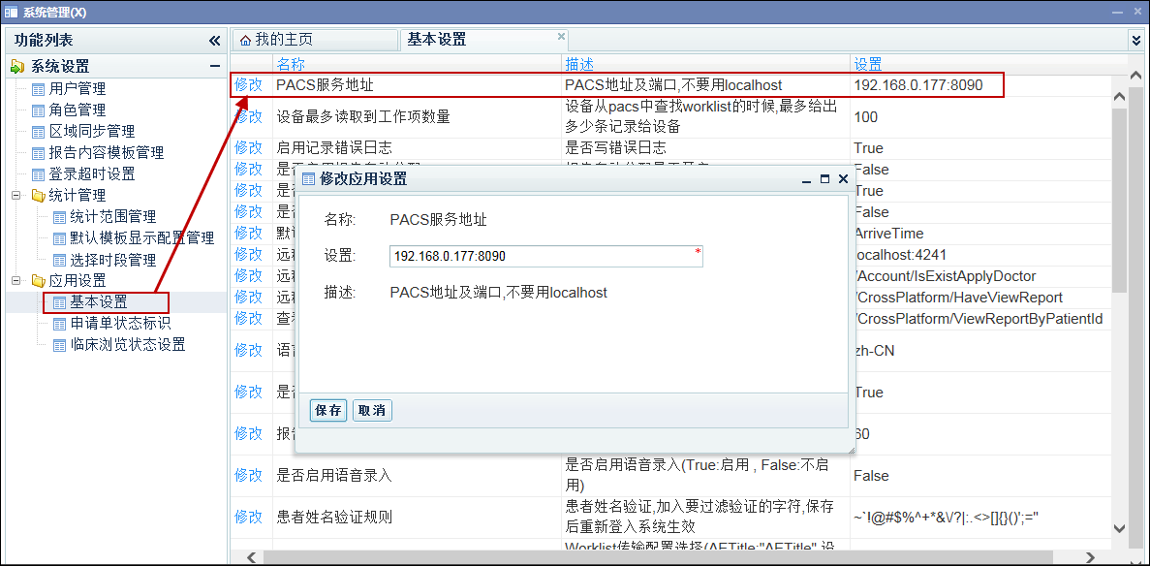

#### IIS程序池结构

程序池下的情况如图 3所示，检查一下，确保所有RIS、PACS、ThirdParty相关应用程序和对应网站都是启动的：

注意：

1. 如果RIS和PACS服务分别安装在2个服务器上，则每个服务器都需要执行此检查步骤，只是各自对应的应用程序池启动项不同。RIS服务器检查RIS和ThirdParty相关项，PACS服务器检查HinacomWeb。

2. 如果RIS服务器安装了叫号集成服务，则应用程序池和网站还包括Hinacom.CallerIntegration。

3. HinacomWeb的.Net Framework须为v2.0。

图 3应用程序池

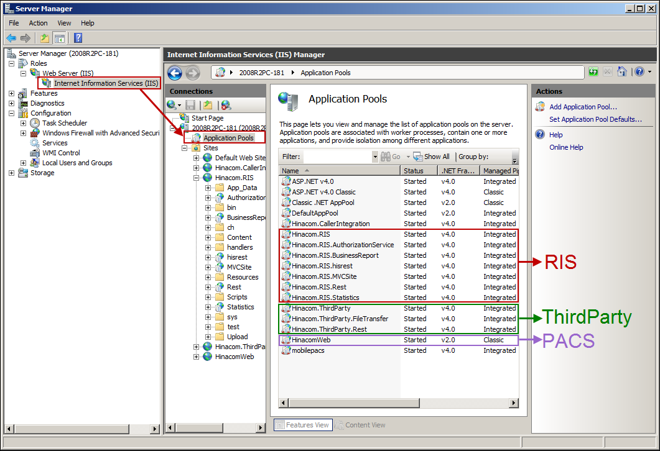

#### 服务列表

查看服务列表信息，如图 4所示，以上所有安装设置完成后，请重启以下RIS、PACS、MongoDB服务：

PatientCenterService（RIS患者中心服务）

MongoSync Service（RIS统计同步服务）

MongoDB（MongoDB服务）

Hinacom MIIS Dicom Builder Service（PACS Dicom Builder服务）

Hinacom MIIS Dicom Service（PACS Dicom服务）

Hinacom MIIS Image Service（PACS Image服务）

Hinacom Resume Transfer Service（PACS Resume Transfer服务）

注意：

如果RIS、MongoDB、PACS服务分别安装在不同服务器上，则每个服务器都需要执行重启服务操作，只是各自对应的服务启动项不同。（一般情况下RIS和MongoDB装在同一服务器）

图 4服务列表

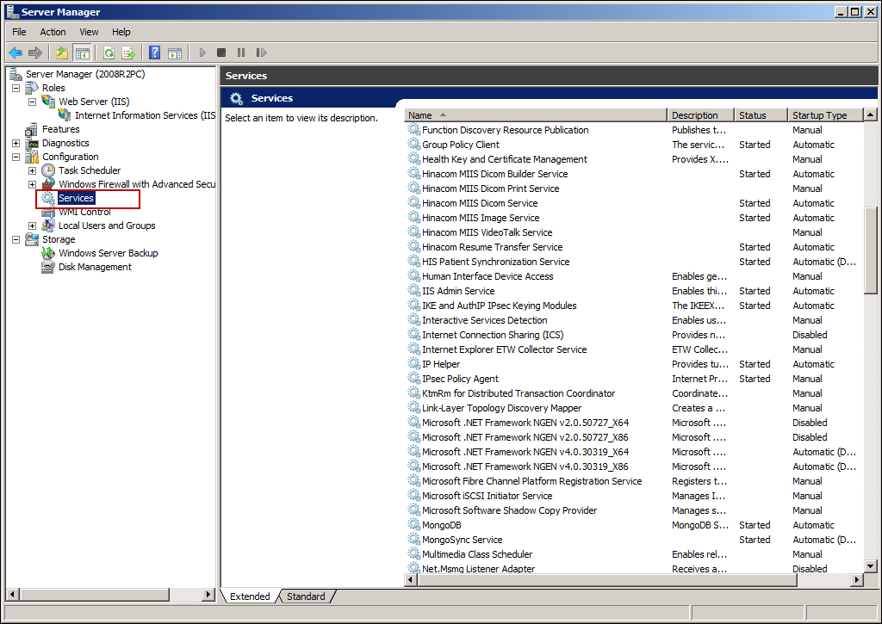

**注意：所有客户端访问RIS、PACS服务器只支持32位IE浏览器。**

### 客户端安装配置

### PACS与设备连接

#### PACS设置

设备管理如**错误!未找到引用源。**所示，管理员可执行“添加”、“修改”（双击设备信息列表）、“删除”、“导入”操作管理设备，操作方法与**错误!未找到引用源。错误!未找到引用源。**基本一致。

当用户登录技师工作站后，在设备管理列表“操作技师”栏中显示各机房当前登录人的姓名。如遇特殊情况单击【移出操作技师】按钮，强制将当前登录用户退出技师工作站。

单击列表中【检查部位设置】关联设备的检查部位。

单击列表【分配每周工作时间段】或【分配指定工作时间段】设置设备的工作时间。【分配每周工作时间段】操作参见**错误!未找到引用源。错误!未找到引用源。**，【分配指定工作时间段】操作参见**错误!未找到引用源。错误!未找到引用源。**。

说明：如果设备同时配置了两种工作方式，系统默认使用“指定工作时间段”工作时间，如果没有指定工作时间才能应用“每周工作时间段”。

图 33设备管理界面

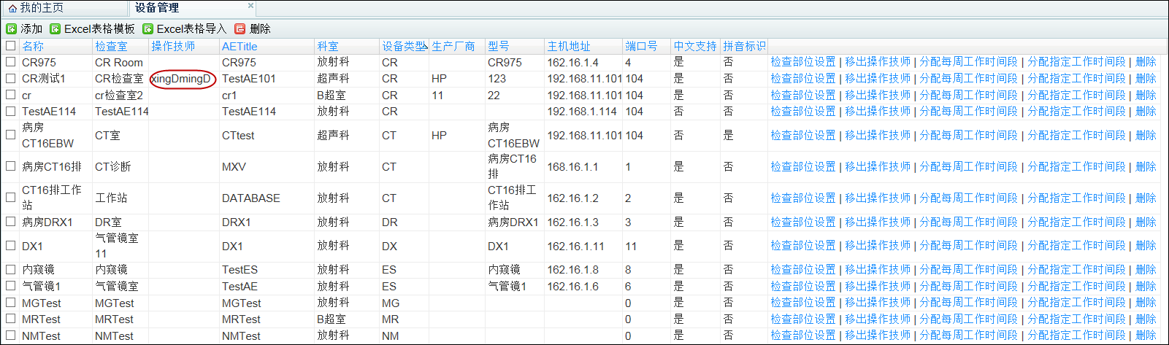

添加/修改设备信息界面，单击【提交】完成操作。

主机地址：影像设备的IP地址。

中文支持：影像设备是否支持中文系统，支持选择“是”。如果不支持中文系统，那么RIS系统（为中文系统）在和影像设备通信前将会将消息先转化为英文语言，然后再通信。

拼音标识：“中文支持”设置为“否”时，“拼音标识”的配置才有作用。

“拼音标识”选择“是”，读取到的Worklist列表中PatientName在FirstName和LastName之间添加了“^”；

“拼音标识”选择“否”，维持原有逻辑，读取到的Worklist列表中PatientName在FirstName和LastName之间无任何标识。

图 34添加/修改设备信息

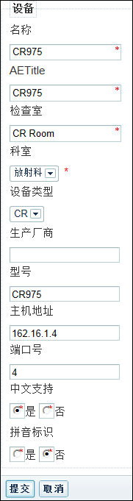

#### 设备设置

Dicom设置：配置PACS的ip地址、端口号、AETitle

Worklist设置：配置PACS的ip地址、端口号、AETitle

## 数据库维护（PACS）

### 查询需要重建索引表

执行（可不执行） 查询脚本.sql 查看需要重建索引（清理索引碎片）的表名SQL语句，按pagecount排序，pagecount是索引分布的页的数量，结果列表为：去重，avg_fragmentation_in_percent（碎片比率）大于30，过滤heap类型的索引.

### 选择所要清理的数据库

执行清理索引碎片脚本01_DBMaintain_Index-1.4.sql，此脚本是清理除去image表外，pagecount最大的前五个表，pagecount是索引分布的页的数量。日志输出是：清理时输出开始时间，清理结束后，输出表名和pagecount的数量，并打印清理此表的总时间，单位为秒，执行后，此数据库下将增加名为“DBMaintain_Index”的存储过程。

注：清理哪个数据库则对其执行此脚本生成存储过程，清理多个数据库则需多次执行。

脚本默认的是一次清理五个表，如需处理多个，可以修改脚本中select top 5 [statement]中的数值即可，改为需要的数目。

### 文件准备

将02_clearindexfragment.sql，02_clear.bat两个文件，放置服务器上的主服务器某个目录下。现场使用时，需用记事本打开02_clear.bat，然后修改第二行中的“2008R2PC\sql”为现场实际的“计算机名\数据库实例名”或“双机群集名\数据库群集名”；-i后的路径“D:\Clear\02_clearindexfragment.sql”，修改为现场实际的02_clearindexfragment.sql文件所在的绝对路径。

注意：不可使用IP地址替代“计算机名”或“双机群集名”。另外，修改时注意前后的空格。路径需要有双引号。

# 变更管理

为有效地管理与项目相关的变更，严格按变更管理流程执行，明确的变更管理中的职责分工。变更管理流程是成功交付项目的基础。变更管理流程确保对在项目环境中的每个变更在实施以前都得以恰当的定义、评估和审批。项目的变更管理主要通过以下五个关键步骤:

1. 提交和接收变更申请
2. 审核和记录变更申请
3. 确定变更申请的可行性
4. 批准变更申请（信息中心）
5. 实施和结束变更申请

## 变更流程

### 变更申请

项目团队中的任何成员都可以提交项目变更申请，需要完成以下工作：

1. 变更申请人识别项目中任何方面的变更需求（如范围、可交付成果、时限、组织）；
2. 变更申请人完成变更申请表（CRF），并将其呈交变更经理。变更申请表对需要进行的变更做一概述，包括：变更描述、变更原因、变更利益、变更成本、变更带来的影响、支持性文件；

### 审核变更申请

本步骤授权变更经理对变更申请表进行审核，以决定是否需要一份充分的可行性研究报告以供变更批准小组评估变更可能带来的全部影响。做出上述决定的基本依据是：

1. 呈交的可选择变更数目；
2. 申请变更可选反性的复杂程度；
3. 提出的变更解决方案的衡量，变更经理将不会在变更日志中打开一份变更申请并记录是否需要一个变更可行性研究。

### 识别变更可行性

本步骤涉及完成一份完整的变更可行性研究，以确保对所有的变更可选项进行调查并上报，变更可行性研究包括对以下各项的定义：

变更需求、变更可选项、变更成本及利益、变更风险及事项、变更带来的影响、变更的建议和计划

对可行性研究进行认真审核以确保研究是切题的，同时确保（经过变更后的）最终的可交付成果是可以通过的—那研究报告就可以上报变更审批小组了。变更经理将整理所有变更文件并报变更审批小组做最终审核。这些文件包括：原始的变更申请表、已通过的变更可行性研究报告、所有支持性文件；

### 批准变更申请（项目组）

本步骤涉及项目组变更审批小组对变更申请的正式审核。变更审批小组可能做出下列任何一种结论：拒绝变更、要求与变更相关的更多信息、批准变更申请、在特定条件下批准变更

决定是否变更的标准：大致为：实施变更给项目带来的风险、不实施变更给项目带来的风险、实施变更对项目产生的影响（时间、资源、财务、质量方面）；

变更审请通过后，则进行实施变更申请；

### 实施变更申请

本步骤涉及对变更的全面实施，包括:

1. 确定变更实施进度（如：实施变更的日期）；
2. 实施前对变更进行测试、对实施变更的成功度进行审核；
3. 就实施变更的成功度进行沟通；
4. 在变更日志中结束变更；

## 变更责职

对项目中启动、审核和实施变更所涉及的所有资源（包括项目中或项目之外的资源）的职责和责任进行定义，如：

### 变更申请人

变更申请人最初意识到对项目进行变更的必要性并就此需求与变更经理进行正式沟通。其主要职责为:

1. 及早识别对项目进行变更的需求；
2. 通过完成变更需求表来完成对更申请的正式文件；
3. 将变更申请表提交变更经理以供审；

### 变更经理

变更经理对一个项目中所有的变更进行接收、记录、监测和控制。其主要职责为：

1. 接收所有的变更申请并将其记录于变更登记簿中
2. 将所有的变更申请进行分类、优选
3. 审核所有变更申请以确定在提交变更审核小组前是否还需增加有关信息
4. 确定是否需要进行一个正式的可行性研究并提交变更审核小组
5. 通过委派变更可行性研究小组来启动变更可行生研
6. 对所有的变更申请进展情况进行监测以确保项目按时完成
7. 将所有的变更申请问题和风险上报变更审批小组
8. 就变更审批小组做出的所有决定进行下达和沟通

### 变更可行性研究（可研）小组

变更可行性小组负责完成由变更经理签发的对于某变更申请的正式的可行性研究，主要职责为：

1. 通过进行摸拟研究来确定变更可能的要素：成本、利益和变更带来的影响；
2. 将变更可行性研究报告中的所有发现形成文字；
3. 对报告进行认真审核并批准交其上报；
4. 将报告转变更经理以提交变更审批小组；

### 变更审批小组（信息科）

变更审批小组决定是否批准变更经理转来的所有变更申请。其主要职责为：

1. 审核变更经理转来的所有变更申请；
2. 考虑所有变更支持性；
3. 根据每个变更申请的相关价值决定批准还是拒绝；
4. 解决变更争议（当两个或两以上变更撞车时）；
5. 解决变更问题；
6. 决定实施变更时间表；

### 变更实施小组

变更实施小组对项目中所有变更的实施进行计划、落实和审核。变更实施小组主要负责：

1. 计划所有变更的进度（在变更审批小组提供的总体时间框架范围内）；
2. 在实施前对所有变更进行测试；
3. 实施项目中的所有变更；
4. 实施后审核变更的成功度；
5. 在变更日志中请求结束变更；

### 变更登记簿

变更登记簿是用于登记、跟踪变更申请进展情况的日志/数据库。描述项目变更登记簿的目的和用途，在下面插入一个真实的变更登记文本

### 变更模版

插入所需的每个模版（如变更申请表）以对项目中变更的效果加以启动、执行、实施和考量。

# 质量管控

## 概述

在亿阳的管理体系里，对项目的执行有2级的跟踪监控机制。

* 一级项目监控：公司对项目的里程碑式监管

通过对项目进行目标导向的考核管理，达到引导项目组围绕项目目标开展项目工作的目的。

主要包括：项目任务书/开工会，项目月报/里程碑控制，项目考评/收工会。

* 二级项目监控：项目经理对项目的细节管理

通过各种管理手段，帮助项目经理有效组织项目团队，完成项目目标。

主要包括：项目周报、进度管理、风险管理、问题管理、变更管理。

## 一级项目监控

### 确定项目目标：《项目任务书》及开工会

项目启动时，项目经理需得到正式委任。初步选定的项目经理，需和项目高管协商，起草《项目任务书》。《项目任务书》确定项目的执行目标，包括范围、进度（包括里程碑设置）、成本、质量等，以及项目的关键组织机构和负责人。《项目任务书》是项目经理的委任状、责任状，也是项目经理/项目业绩考核的参考依据。该任务书自项目高管批准后生效。

《项目任务书》完成后，由项目高管主持、项目经理组织召开项目开工会，召集项目的主要相关方（主要责任人、开发团队、实施团队、服务团队、销售团队、客户代表等），宣布项目经理的委任，通报《项目任务书》中的各项约定，在项目各方中就项目执行目标、里程碑等达成共识。

《项目任务书》、《开工会会议纪要》，需存档在公司项目管理部，作为项目考核的依据。

### 中期考查：《项目月报》《项目里程碑报告》及里程碑评审会

项目执行中，项目经理需提交《项目月报》，对照项目目标/阶段目标，汇报项目的执行情况，并对差距进行分析，给出必要的应对措施。

在约定的里程碑完成时，项目经理需编制《里程碑报告》，对本阶段的目标执行情况进行总结分析，对下阶段的工作进行规划，必要时修订项目执行目标（《项目任务书》）。

《里程碑报告》完成后，由项目高管主持、项目经理组织召开项目里程碑评审会，由项目经理就项目的执行情况进行通报，项目高管、项目管理部、客户代表（适用时）等对项目执行进展作出评价，对变更请求作出决定。

《项目月报》、《里程碑报告》、《里程碑评审会会议纪要》，需存档在公司项目管理部。

### 总结提高：《项目评价》及收工会

项目结束时（初验/终验），项目经理需编制《项目总结报告》，同时项目助理整理相关项目评价材料。所有素材提交项目高管和项目管理部，由项目高管和项目管理部协同完成《项目评价》。

《项目评价》完成后，由项目高管主持、项目经理组织召开项目收工会，由项目经理作项目总结，项目高管对项目绩效进行评价。

《项目总结报告》、《项目评价》、《收工会会议纪要》，需存档在公司项目管理部。

## 二级项目监控

项目经理需定期，一般是按周，对项目执行情况进行统计、分析，从而实现对项目的控制。

* 进度管理《项目进度报表》：项目经理需每周收集项目进展数据，修订项目进展，计算项目进度；
* 风险管理《项目风险日志》：项目经理需随时识别项目中的风险，并定期跟踪风险应对措施的执行情况，尽量关闭风险；如果风险已经发生，需转化为问题，记录在问题日志里进行跟踪管理；
* 问题管理通过问题上报平台进行监控管理；
* 变更管理《项目变更日志》：项目中发生的各项变更，都需记录在变更日志中。变更需经历正式的提出、评估、批准、执行等控制环节。
* 项目汇报《项目周报》：根据上述项目控制管理，项目经理每周需总结项目级的进展情况，汇报项目的重大问题、风险、变更情况，对执行情况进行分析通报。
* 项目例会：项目经理一般每周召开项目例会，在项目团队中沟通项目执行情况。

# 风险管理



## 风险识别

技术上，对于本项目的需求可以有很多种实现方式。然而，如果从项目实施的角度考虑，对项目本身的组织和相应的技术需求就有很多不同的选择。项目实施是由人来组织和参与的，因此，人和业务的管理将成为整个实施的主线。

风险识别—在项目各个阶段开始以及通过个人周报等信息及时识别项目存在的问题和风险，个人周报以xls文档和格式编写，周报内容将明确体现工作计划、进度以及风险和问题，如识别风险为中级以上风险，项目组成员必须及时与项目经理当面或电话通报，项目经理在收到风险通知后，参照组织制定的风险分类体系表来识别各种风险。根据本项目的特点，风险类型主要有四种：网络设备风险、技术风险、实施风险、安全风险，如下图所示：

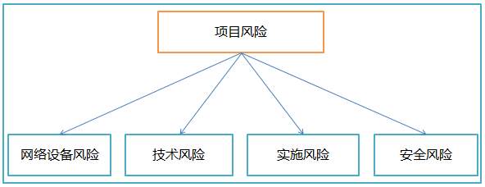

根据对项目实施的影响程度每项风险又划分为四个级别：

一般风险：在2周内可以解决并对其他工作进展有限影响的风险。

中级风险：风险对其他项目实施工作产生较广范围影响，并且解决问题的预期时间在1个月内。

重要风险：风险对整个项目实施工作及工期造成>20天的延期，以及技术问题导致项目无法顺利实施或重新调整重要技术方案。

紧急风险：如硬件、或软件等出现的系统重大故障。

## 关键风险控制方案

### 网络设备风险应对：

1. 院内网络改造风险：

已在11月底做完酒泉市人民医院本院内的网络调研表，现科室均不具备千兆网络，且点位不够PACS实施条件要求，已启动网络改造计划，由医院负责进行网络的改造满足实施条件。

1. 中心医院与三个分院的网络情况，本次计划采用中心部署模式，分院的设备直接对接总院PACS，存在网络断掉之后影像调阅异常的风险：

此部分分院网络带宽目前为4M，无法满足PACS对接条件，且HIS、EMR等目前也在使用该条线路，已跟院方提出要求，尽量能达到千兆网带宽要求。

1. 放射科设备陈旧、大多过保，存在对接困难的风险：

此部分已跟信息科调研完毕，并且和设备科做过沟通，届时由设备科曹工负责帮忙协助对接PACS系统，对于部分设备设备科电话联系厂家协调处理。

### 技术风险应对：

1. 系统兼容性风险：

医院现有HIS、EMR系统为北大医信，只支持XP系统，各科室存在登记、叫号系统等兼容性问题，目前院方没有Windows 7支持方案，只能由我们想办法，已测试我们系统，叫号系统存在问题，已跟研发沟通，将提需求做叫号系统的兼容性开发。

1. HIS、EMR接口对接风险：

目前医院还未启用电子申请单，所有检查申请均通过纸质的手写方式，存在HIS、EMR系统流程梳理影像PACS对接进度，延误工期；且HIS流程梳理存在问题导致登记医生刷取病人申请单问题太多，影响PACS上线后的使用效果。

1. 病理系统上线风险：

病理系统目前不太熟悉，存在上线困难的风险，此部分必须要由专业支撑。

因本次实施涉及在线业务网络、安全、业务域内的工作，对于建设方案及割接计划等工作要求很高。海纳将充分发挥在硬件、软件、业务方面的经验与优势，本着在线业务影响最小原则进行实施。

### 实施风险与应对:

考虑到众多在线业务系统是由不同厂商在不同历史时期建设的，而且由不同的维护者进行维护，所以，在项目实施时，还要考虑到如果利用相关的服务人员和服务厂商的问题。其中最重要的一点就是针对系统可能进行修改的问题。这一修改如果只局限于运行环境，那么，这个过程就需要系统维护人员进行操作。可能涉及从网络、服务器配置、数据库配置、中间件配置等工作。虽然可以通过良好的规划和项目管理来解决相关的问题，但是，还是会引起互相等待和细节测试的问题，所以其实施难度和风险高于上面的情况。无论是哪种修改，都需要以对应用的启动和正常运行没有影响为衡量标准。

### 安全风险与应对：

安装或实施过过程中，要使用管理员权限的来操主机或数据库，从而影响系统的安全。在割接过程中需要对系统的操作指令或脚本，根据分工界面详细分出责任，有效地进行分工协作，避免越线操作才可能完成对安全风险的应对。

## 风险处理过程

风险处理-根据风险的可能性和影响确定风险等级和处理措施，依据问题的影响和严重程度制定问题处理措施跟踪关闭-每周对问题和风险进行跟踪和关闭。

不同级别的风险处理流程如下：

一般风险：项目经理定期跟踪风险变化。

中级风险：在风险识别中确认为中级风险的问题，要24<小时内通知项目经理办公室。在通报72小时之内，组织风险问题相关人员在用户现场开会讨论，向项目经理办公室提供风险评估以及决策建议。

重要风险：在风险识别总确认为重要风险的问题，要在5分钟之内通知项目经理办公室，以及领导小组最高领导。48小时之内组织风险问题相关人员在用户现场开会讨论，并向项目经理办公室提供风险评估以及决策建议。决策及结局方案制定后，项目经理以EXCEL表形式体现对风险问题启动-跟踪-关闭状态和进度。

紧急风险：紧急风险即是出现系统故障或严重隐患，如系统性能异常满，发生此类风险，将立即通知领导小组最高领导和项目经理办公室，转入系统故障应急预案。

# 附件

## 主要系统部署文档

